实验题目：指针
班级：190803 | 学号：20193257 | 姓名： 郭宏昭 | 学院：数学与统计学院
实验室：1936 | 日期：6.9 | 成绩评定：5 | 教师签字：李烨平
实验目的：
1、掌握指针变量的定义，会使用指针变量。
2、掌握指针与变量、指针与数组、指针与字符串的关系。
3、学会使用字符串的指针和指向字符串的指针变量。
4、学会用指针作为函数参数的方法。

【7-1-1】程序改错：分析下列程序，利用指针输入变量a,b,再使用变量和指针法输出a,b；找出错误并改正。

#include <stdio.h>

int main()

{

int a , b ;

int *p ,*q ;

*p=&a;

*q=&b;

printf("请输入两个整数:");

scanf("%d,%d", p ,q);

printf("%d,%d\n",a ,b);

printf("%d,%d\n",p,q);

return 0;

}
解答：
1、*p=&a; 改为 p = &a;

2、*q=&b; 改为 q = &b;

3、printf("%d,%d\n",p,q); 改为 printf("%d,%d\n",*p,*q);

【7-2-1】程序运行结果。分析程序的运行过程，理解指针使用过程。

#include <stdio.h>

int main()

{ int *p,a=15,b=5;

p=&a;

a=*p+b;

printf("a=%d,%d\n",a ,*p);

return 0;

}
输出结果:
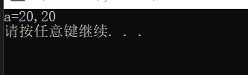

【7-2-2】程序运行结果。分析程序的运行过程，理解指针使用过程。

#include<stdio.h>

int sub(int *p);

int main()

{ int i ,k;

for( i=0;i<5;i++){

k= sub(&i);

printf("k= %d\n",k);

}

return 0;

}

int sub(int *p)

{

static int t=0;

t=*p +t ;

return t;

}
输出结果:
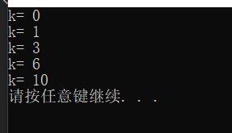

【7-2-3】程序运行结果。分析程序的运行过程，理解指针使用过程。

#include<stdio.h>

int main()

{ int a[ ]={1,2,3,4,5,6};

int *p;

p=a;

*(p+4)+=3;

printf("n1=%d,n2=%d\n",*p , *(p+3));

return 0;

}
输出结果:
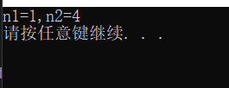

【7-2-4】程序运行结果。分析程序的运行过程，理解指针使用过程。

#include<stdio.h>

int main()

{

int a[ ]={2,4,6,8,10};

int *p=a;

printf("%d\n",(*p++));

printf("%d\n",(* ++p));

printf("%d\n",(* ++p)++);

printf("%d\n",*p);

return 0;

}
输出结果:
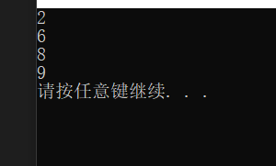

【7-2-5】程序运行结果。分析程序的运行过程，理解指针使用过程。

#include <stdio.h>

#include <string.h>

int main()

{

char b1[8]="abcdef",b2[8],*pb=b1+4;

while (--pb>=b1){

strcpy(b2,pb);puts(b2);

}

printf("%d\n",strlen(b2));

return 0;

}
输出结果:
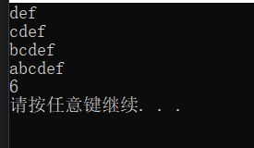

【7-3】有三个整数x,y,z，设置三个指针变量p1,p2 ,p3，分别指向x,y,z。然后通过指针变量使x,y,z三个变量交换顺序，即原来x的值给y,把y的值给z，z的值给x。x，y，z的原值由键盘输入，要求输出x，y，z的原值和新值。
粘贴代码处：

#include <stdio.h>
int main()
{
int x,y,z,temp;
printf("请输入x,y,z的值:\n");
scanf("%d%d%d",&x,&y,&z);
printf("x,y,z的原值为:\n");
printf("x=%d,y=%d,z=%d\n",x,y,z);
int *p1,*p2,*p3;
p1 = &x;
p2 = &y;
p3 = &z;
temp = *p3;
*p3 = *p2;
*p2 = *p1;
*p1 = temp;
printf("x,y,z的后值为:\n");
printf("x=%d,y=%d,z=%d\n",x,y,z);
return 0;
}

运行示例：
